深圳传音控股有限公司
TECNO_J6563_BG6h-F069_维修操作指导书_V1.0

文件类型 |  | 文件名称 | TECNO_J6563_BG6h-F069_维修操作指导书_V1.0_20231108
作业规范 |  | 版 本 | V1.0
 |  | 文件编码 | TR-Repair-BG6h-F069
 |  | 拟 制 人 | 皮如浩
 |  | 审 核 人 | 吴晓虎
 |  | 批 准 人 | 李备
履  历  表 | 修订日期 |  | 文件版本 | 修订内容 | 修订人 | 审核人
 | 2023-11-08 |  | V1.0 | 初版 | 皮如浩 | 吴晓虎

文档使用说明
此文档用于指导传音控股公司授权指定外协加工厂对传音控股公司产品进行维修服务，并且内容为保密信息。虽然我们尽可能地确保此文档的准确性，但仍可能有错误与不足之处。 如果你有发现任何错误或有任何的建议，请及时与我们联系。

目 录
第1章 产品简介 3
1.1 产品外观图 3
1.2 产品特性简介 4
第2章 主机爆炸图 7
第3章 主板元器件位置图 8
第4章 手机原理及故障分析 9
4.1 手机原理框图及简介 10
4.2 基带单元 10
4.2.1 开机电源管理电路 10
4.2.2 充电管理电路 15
4.2.3 时钟电路 16
4.2.4 Memory电路 17
4.3 射频单元 ................................. 18
4.3.1接收、发射通道 18
4. 3. 2 WIFI、BT、FM通道： 19
4.4 外围电路 20
4.4.1 显示 20
4.4.2 触摸屏 21
4.4.3前置摄像头 22
4.4.4 后置摄像头 23
4.4.5 加速度传感器 24
4.4.6 按键 25
4.4.7振动 26
4.4.8 受话 27
4.4.9 送话 28
4.4.10 耳机 30
4.4.11 SIM卡 32
4.4.12 SD卡接口 33
4.4.13 USB接口 34

第1章、产品简介

产品外观图

无

1.2 产品特性简介
产品概述/Product Overview（基线产品只需求填此Sheet）
Item |  |  | BOM1
型号 | 项目型号 | Model | BG6h
 | 主板名称 | Mainboard
 | 基线名称 | Baseline Name
 | 市场名称 | Market Name | TECNO POP 8
ID | 整机尺寸 | Overall dimension
 | 产品外观 | product appearance
 | 产品颜色(选填）
 | 重量(估算） | Product color（Optional)
市场定位  Market target | 产品品牌 | Product Brand
 | 产品线 | product line
 | 产品定位 | product positioning
 | 研发设计要点 | The core design requirements
 | 产品核心卖点(≤3点） | The strongest product demands(≤3 points） | 1200万AI超清后摄  强劲八核+大内存流畅体验  潮流时尚外观，90Hz盲孔大屏新形态
 | 新技术/新工艺 | New Technology & New Process
 | 目标市场 | Target market | 印度
 | 对标竞品  （列1-2个同档位机型） | Competitors
 | 目标人群 | Target population
 | 目标上市时间 | Target production time | 2023/12W1 印度
 | 生命周期 | Life Cycle | 10个月
 | 预期月度需求 | Monthly demand | 70K/M
平台硬件  Platform Hardware | 芯片平台 | Chip platform
 | 核数 | Number of Cores
 | 网络制式 | Cellular type
 | 2G频段 | 2G Frequency bands | BOM1：B2|3|5|8
 | 3G频段 | 3G Frequency bands | BOM1：B1|5|8
 | 4G频段 | 4G Frequency bands | BOM2：B1|3|5|8|38|40|41（120M）
 | CAT支持模式
 | 频段覆盖地区 | Cover zone | 印度+东南亚 B Bom
 | 频段覆盖国家 | Cover country | 印度
 | 内存 | Memory | 64+4GB
 | Sim 卡座 | SIM card
 | 单/双通 | Single pass/Bi-pass
 | GNSS（卫星导航） | GNSS
 | WIFI | WIFI
 | FM Radio | FM Radio
 | 蓝牙 | Bluetooth
 | IO接口 | IO interface
 | 耳机接口 | Earphone Jack
 | OTG | OTG
 | T卡扩展 | T card extension
 | 加速度传感器 | G-sensor
 | 环境光与距离传感器 | The ambient light and distance sensor
 | 电子指南针 | Electronic compass
 | 陀螺仪 | Gyroscope
 | 红外 | Infrared
 | 音乐芯片 | Chiptune Runner
 | 音乐功放 | Music amplifiers
 | 霍尔开关 | Hall switch
 | 呼吸按键灯 | Key breathing lamp
 | 其它按键 | Other Keys
外围硬件  Peripheral Hardware | 屏 | LCD
 | 触摸屏 | TP
 | 前摄像头 | Front Camera
 | 前闪光灯 | Front Camera Flash Light
 | 后摄像头 | Primary Camera | 12M+AI CAM
 | 后闪光灯 | Primary Camera Flash Light
 | 按键布局 | Key layout
 | 侧键 | Side key
 | 电池 | Battery
 | 喇叭 | Loudspeaker
 | 听筒 | Receiver
 | 马达 | Motor
 | MIC | MIC
 | NFC | NFC
 | 指纹识别 | Fingerprint
 | 充电指示灯 | Charge lamp
 | 其它 | Other
软件  software | 操作系统 | Operating system
 | 软硬件及影像功能点 | specifical funtion
配件  Accessories | 耳机 | Earphone | 无
 | 数据线 | USB cable
 | 充电器 | Charger
 | T卡 | T-card
 | 贴膜 | Protective film
 | 取卡针 | Injection Pin
 | 保护套 | Protect case
其它

第2章、主机爆炸图
爆炸图清单：无
15
下表中爆炸图清单物料描述只是整机结构描述，不能作为申请备件参考

第3章、主板位置图
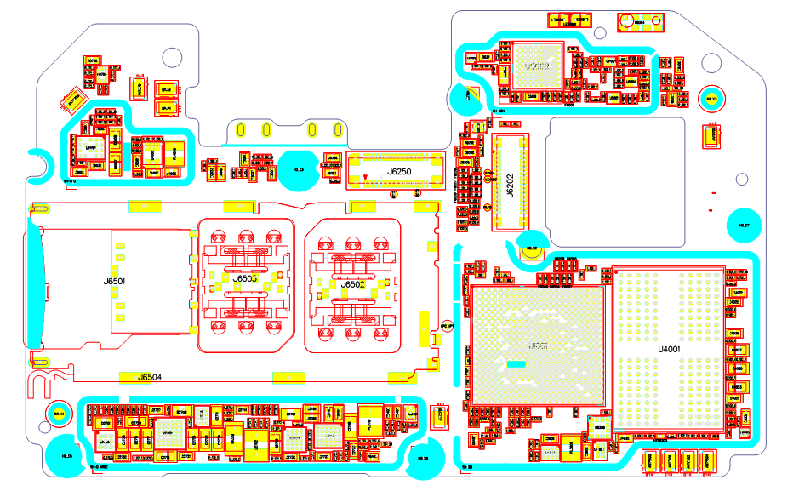
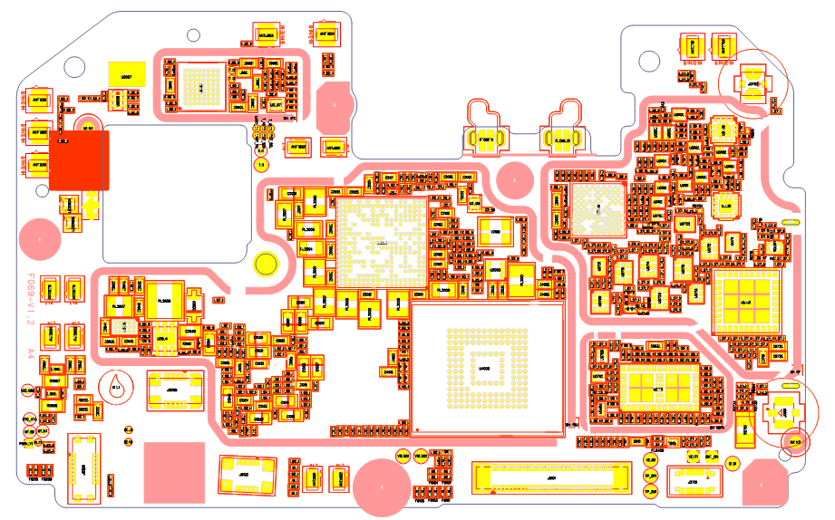

第4章、手机原理及故障分析

在按照下面指导的操作维修前，确保产品不是环境因素和功能设置因素。建议出厂设置一下。

4.1 手机原理方框图及简介
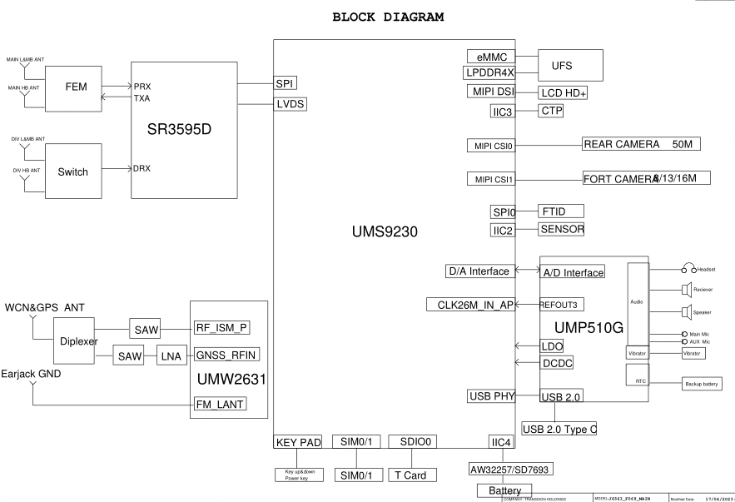

BG6h-F069产品是一款基于G36（UMS9230）平台的8核1.6Hz 4G智能直板手机:
主板包括基带处理模块(UMS9230)、储存器模块(UFS + LPDDR4X)、电源管理模块UMP510G、射频模块（SR3595D）、以及标配WIFI、GPS、BT功能模块（UMW2631）是整个手机的核心。LCD和TP通过BTB接口和主板连接，Receiver&spker是两独立的喇叭模组通过弹片方式与主板和副板分别连接，主MIC通过SMT焊接方式与sub板连接，射频天线在中框上面通过主板弹片主板连接，加上外壳结构件、电池，就构成了一个整机。

4.2 基带单元

4.2.1 开机电源管理电路
- 电路原理图：
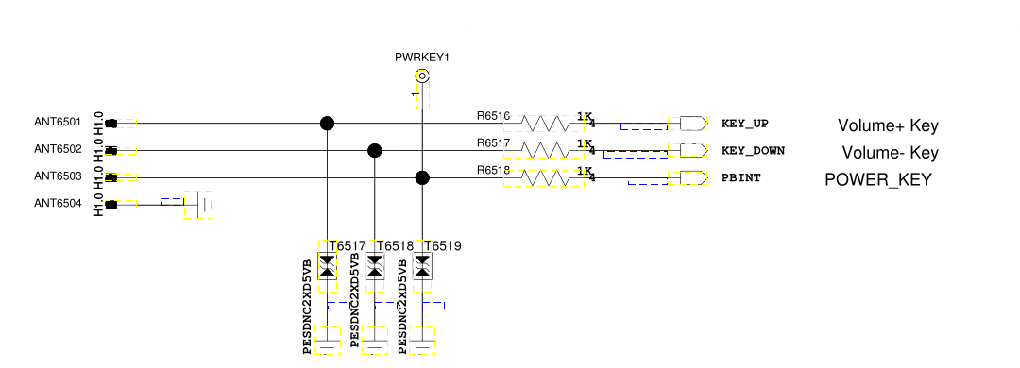
- 电路原理分析：
插入电池后，PBINT会是高电平，当按下开机键时，PBINT会被拉低，中断产生，各个电源会按照时序开始工作，系统就实现开机，手机开机过程参考如下：
上电：按下电源键，其实就是对电路的接通。而接通电路后就会产生脉冲，首先将激发电源管理芯片(PMU)，PMU检测到脉冲信号，产生最重要的一
个东西：时钟脉冲。对于MTK平台而言，就是内部的32KHz时钟晶体模块开始工作，输出外部的RTC工作电压，为此实时时钟晶体起振。
复位：然后，PMU输出复位信号RSTON给手机CPU，CPU便开始启动系统自检程序，进行自检。
工作电压输出：手机完成自检后，CPU通过IIC总线控制PMU输出手机各电路的工作电压，如VDD1、VDD2、VDD3、AVDD等。
26M晶体工作：CPU得到工作时钟和工作电压后，便输出REF_ON信号，控制13M电路的工作，使其产生13MHz时钟，一路给CPU提供工作主
时钟，另一路给射频主芯片提供基准频率源。
调用开机程序：CPU自检完成，并得到工作电压和主时钟后，便通过IIC总线校准PMU输出的各路工作电压，校准完成后便输出片选信号和地址信号
给FLASH，调用开机程序，实现开机。
建立通信连接：手机开机后，CPU从FLASH中调用射频参数，通过广播控制信道（BCCH）接收小区信号强度，如果手机内有SIM卡或UIM卡，手
机便将卡中的相关信息发射给临近的基站，并接收来自基站的信息，从而与对应的网络实现连接，即通常所说的搜网。
待机：搜网完成后，手机便处于等待状态，期间手机还会通过慢速辅助控制信道（SACCH）周期性地与基站交换一些信息，如信号强度、频率同步、
接收质量和接收电平等。

待机
建立通讯连接
开机
上电
工作电
压输出
调用开机程序
26M晶
振工作
复位

- 故障分析处理流程：对于不开机的故障机，请先检测电池接口是否有明显损坏。如果电池接口OK，则用直流稳压电源给手机供电，检测不开机的故障机的电流可分为三种：没有电流；有小电流；按开机键后出现大电流:
1、没有电流 (电流小于10mA或近似没有)
外接假电池和维修电源，按开机键，观察电流
侧键FPC是
否没焊接好？
无电流
重新焊接
FPC排线
侧键FPC是
否单体不良？
重焊或更换U1001 OR U2001
更换FPC按键
Y
N
Y
N
不开机

2、有小电流 (I <100mA)
检VDDCORE/VDDEMMCCORE电压是否正常？

外接假电池和维修电源，按开机键，观察电流

有小电流
重焊或更换U1001
测量X2101输出频率是否=26MHz？
重焊或更换U1001 OR U2001
重焊或更换X2101
Y
N
Y
N
不开机

3、有大电流(I > 1A )
检VDDCORE/VDDEMMCCORE/电压是否正常？

外接假电池和维修电源，按开机键，观察电流
检测VBAT是否对地短路？

有大电流
检测VBAT通路上的器件是的短路

重焊或更换U1001 OR U2001

检测VDDCORE/VDDEMMCCORE
通路上的器件是否损坏

N
Y
N
Y
不开机

本节电路图信号汇总：
信号名称 | 功能详细说明 | 测试参考值或波形图
VBAT | 电池电压 | 3.4V-4.35V
VDDCORE | 处理器电压 | 1.15V
VDDEMMCCORE | UFS电压 | 3.3V 600mA

4.2.2 充电管理电路
电路原理图：
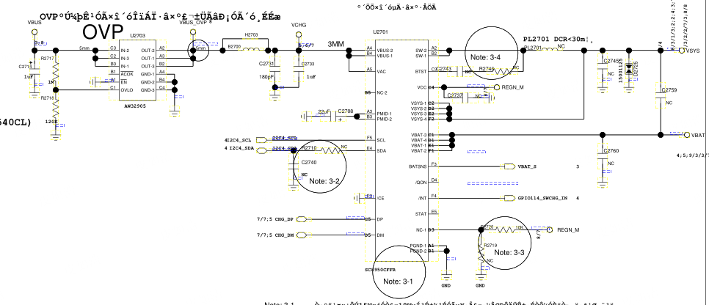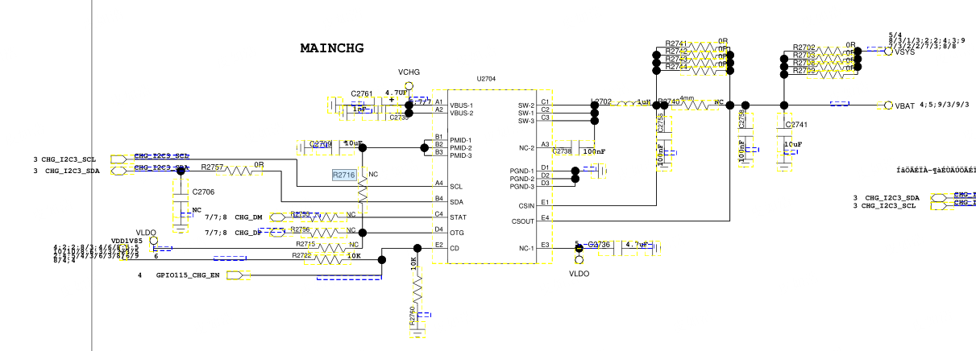
电路原理分析：
BG6h-F069兼容Gague和SubSwitchCharger充电方式，可实现共板兼容10W/18W/33W，带路径管理。充电管理芯片（SGM41516D/ETA6937/AW32257/SD7693），共有三种充电状态：涓流冲电、恒流充电和恒压充电。充电原理图如上：VCHG充电输入端，VCHG_G为充电控制信号，VDRV为充电驱动信号。ISENSE为充电电流检测，VBAT_SENSE为电池电压检测。
充电流程参考框图如下：对于一个过放电池，比如电池电压小于2.2V时，系统会进行小电流涓流充电，电流大小为2mA；当电压逐步升高到2.2V以后，系统还是涓流状态，当是USB模式时，涓流电流为70mA，当为充电器模式时，电流为200mA；当电池电压逐步升高大于3.3V时，充电进入CC恒流阶段，软件可以控制该充电电流。当电压超过4.1V后，系统进入到CV恒压状态，当电池充满到4.2V后且时间大于我们软件设定的时间，系统充电流程结束。一旦电池电压超过4.35V，一个硬件上的过压部分会被触发切断充电的通路保证电池的安全。
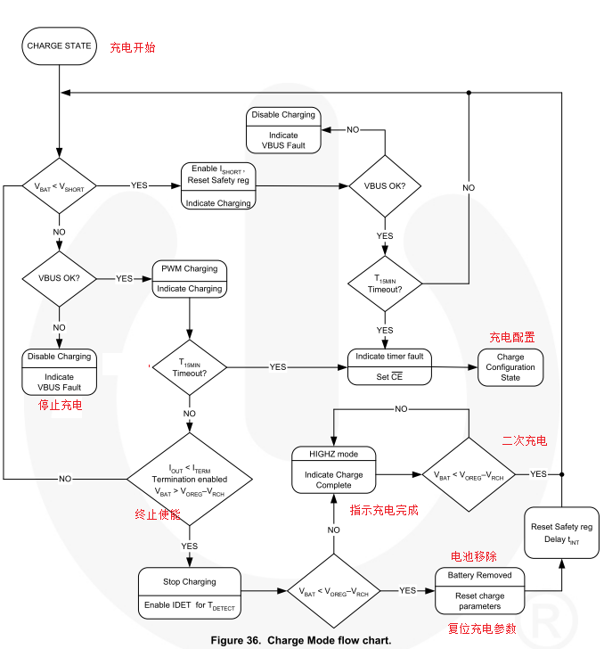
故障分析处理流程：
故障现象：手机不能充电的故障通常有两种情况：一是充电器连接到手机后，手机毫无反应；另一种是手机虽然有充电显示，但无法对电池进行充电。对于不充电的故障机，请先检测电池接触端口，看是否有明显的损坏。
- 充电器连接到手机后，手机无充电指示；
- 充电器连接到手机后，手机有充电指示，但无法对电池充电
插入充电器不充电
观察天USB接口是否虚焊？
补焊USB接口
检查FPC排线是否扣好？
返厂维修
FPC排线是否不良
重扣FPC排线
更换FPC
N
Y
Y
N
Y
电池是否损坏？
更换电池
Y
N
N
充电器是否正常工作？
更换充电器
N
Y

本节电路图信号汇总：
信号名称 | 功能详细说明 | 测试参考值或波形图
VCHG | 充电电源输入 | 5V
ISENSE | 充电电流侦测输入 | /
VBAT | 电池电压 | 充满4.2V左右

4.2.3 时钟电路
电路原理分析：

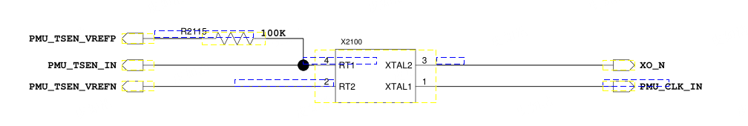

开机后外部热敏晶体TSX-26M的晶振X2101给PTC提供时钟源,然后分频给BB\RF\WCN\NFC各单元提供对应频率的时钟，CPU得到时钟源后，经过CPU内部锁相环PLL电路倍频并给CPU提供工作的时钟。

故障分析处理流程：
时钟无输出
晶体晶振是否损坏？
更换晶体晶振
N
Y
晶体晶振是否焊接正常？
补焊

N
Y
加焊或更换时钟对应IC

4.2.4 Memory电路
电路原理图：
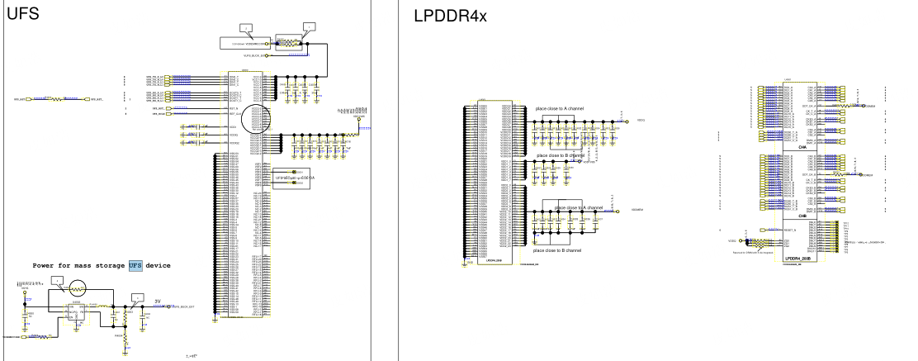

电路原理分析：

UMS9230可以通过高速总线EMI访问MCP中的DDR，支持DDR4，同时，也可通过一条EMI总线访问外部存储器UFS，UFS采用8位数据线进行传输。

故障分析处理流程：
一般Memory相关故障不会显现出来，它会以其他类型的故障现象表现，另外Memory芯片损坏的几率较小，请参考其他故障分析，这里不做介绍。

4.3 射频单元
BG6h-F069射频系统按照电路实现架构：可以分为射频基带（SR3595D集成的2G\3G\4G以及UMW2631集成的2.4G5G BT\FM\WIFI）、天线开关和功放。电路相对简单。下面分别详细描述每个部分：

4.3.1接收、发射通道
电路原理图：2G\3G\4G接收和发射原理图：
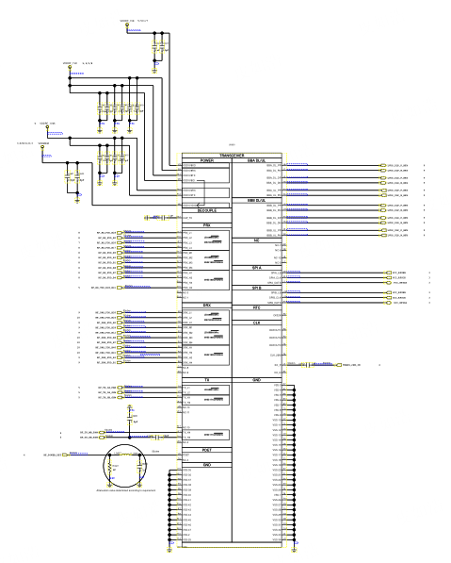

- 接收电路原理分析：手机天线接收到信号后，经过手机前端天线滤波，然后到天线开关进行分频和放大，再经过双工器进行滤波，根据手机信号的不同送入CPU处理，CPU将接受到的差分信号解码成数字音频信号，最后经过电声转换发出声音。
- 发射电路原理分析：首先MIC将录取的声音经过声电转换，然后将电信号传输到CPU的音频模块，音频模块进行模数转换，然后将数字信号送到CPU处理，CPU将数字信号进行编码得到可以发送的射频信号并传输到声表面滤波器，然后经过功放IC放大信号，再到天线开关滤波并通过天线辐射出去。
测试座处使用仪器输入信号是否能得到信号？
检查相应通路上器件是否焊接无问题

判断是哪种信号不能接受到
天线没有安装好
各段接收通路上是否有缺件现象
返厂维修
N
Y
N
接收问题
Y
测试座处使用仪器输入信号是否能得到信号？
某一频段发射信号不强，检查该频段通路是否有缺件虚焊等问题

各频段都没有信号，更换多工器
天线没有安装好
各段接收通路上是否有缺件现象
返厂维修
N
Y
N
发射问题
Y

4.3.2 WiFi、BT、FM通道
Wifi、BT、FM原理图：
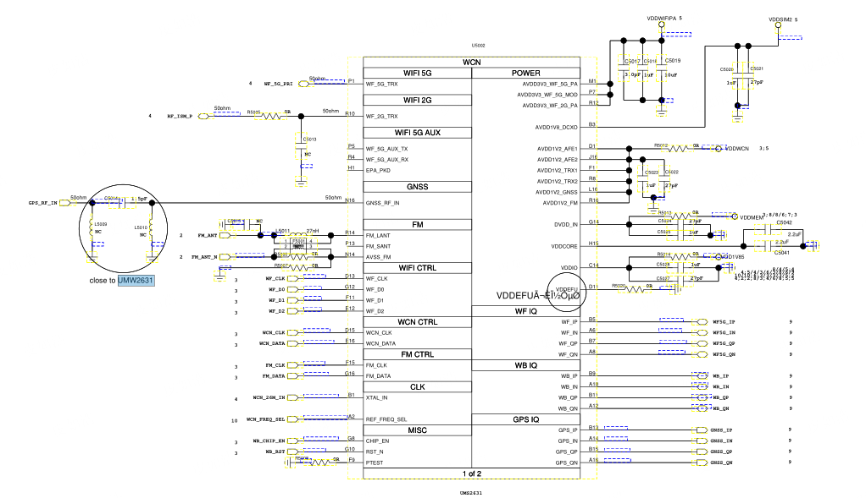

电路原理分析：
- 接收信号时，Wifi和蓝牙（BT）信号通过天线，前端滤波，然后将接收信号传送到射频基带芯片UMS9230进行解码处理。FM功能需要配合耳机作为天线使用。
2、发射信号时，CPU将待发射的wifi和蓝牙信号分别送到前端电路进行滤波等处理，然后通过天线辐射出去，
故障处理流程：Wi-Fi、蓝牙、FM没有测试口，需要焊射频线测试，分段检查信号是否正常。如果没有缺件或漏焊，则芯片原因较大，返厂维修。

4.4 外围电路

4.4.1 显示
电路原理图：
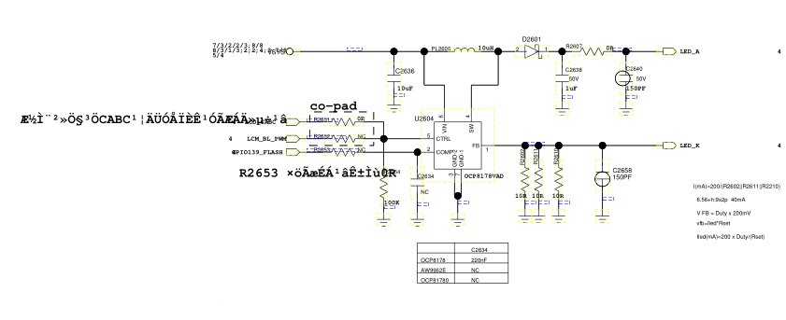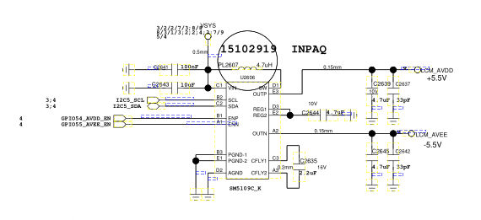
电路原理分析：
J6101为LCD 连接器，用来连接CPU、U2206和LCD模组。LCD采用MIPI总线进行信号传输，MIPI信号通过线路上的滤波电感连接到CPU。LCD还有两组组电源，为VDD1V85和VDD2V8。U2251即为LCD背光控制芯片,输入电压采用VBAT，经过Boost电路，输出背光电源LED_A、LED_K。有了背光、LCD驱动电压，加上CPU控制信号和MIMP信号，开机后就能显示用户界面了。

故障分析处理流程：
主板故障影响LCD无显示
检查主板LCD供电是否正常
检查VDD1V85和VDD2V8电压、若不正常请检查电源模块U1001 or U2251
Y
检查LCD的信号是否正常
检查avdd_lcm，avee_lcm 有无信号传输，若仍不正常请加焊或者更换U2206
Y
方法
方法
更换J6101连接器
检查LCD的背光是否正常
检查LEDA_LCM和LEDK_LCM是否正常，若不正常请排查周边阻容感器件有无开路或短路。若仍不正常，加焊或者更换U2206
方法
Y

4.4.2 触摸屏
电路原理图：
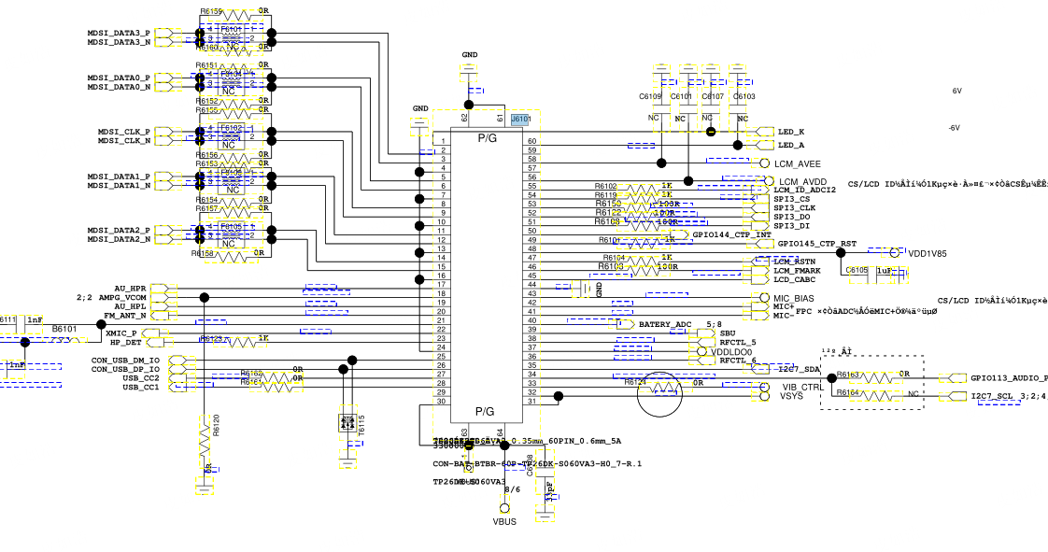
电路原理分析：
TP控制器在模组的FPC柔板上，通过 J6101与主板相连，触摸屏采用I2C总线与CPU通讯，遵循I2C总线协议，触摸屏电路相对简单，CTP_VDD是触摸屏电源输入，CTP_SCL\CTP_SDA是时钟和数据线，CTP_RST为触摸屏复位信号，CTP_INT为触摸屏中断信号。
故障分析处理流程：
触摸屏无响应
检查CTP_SDA、CTP_SCL的信号是否正常
检查CTP数据和时钟信号有无信号传输，若不正常请检，可以尝试更换CPU或者送厂维修
Y
方法
更换J6101连接器

检查TP模组本体是否正常
更换TP模组或者前壳组件，若OK则说明TP模组本体不良
方法
Y

4.4.3前置摄像头
电路原理图:
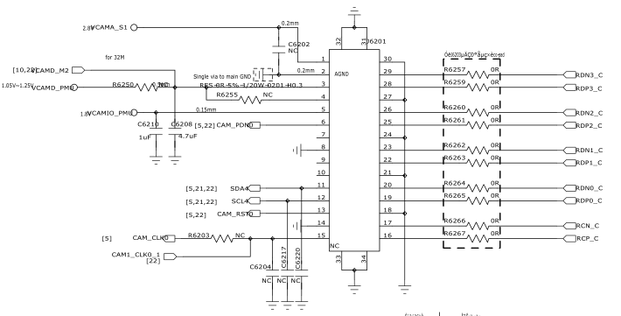

电路原理分析：
前置摄像头采用8M FF摄像头，数据通信采用 MIPI传输.
故障分析处理流程：
摄像头无显示
检查摄像头单体是否正常
更换功能OK的摄像头模组后若正常，则为摄像头模组单体问题，更换模组即可
Y
检查摄像头BTB是否正常
加焊或更换BTB
Y
方法
方法
更换U1001芯片
检查摄像头的电源是否正常
检查 电源是否正常，若不正常请检查电源模块U2001
方法
Y

4.4.4 后置摄像头
电路原理图：
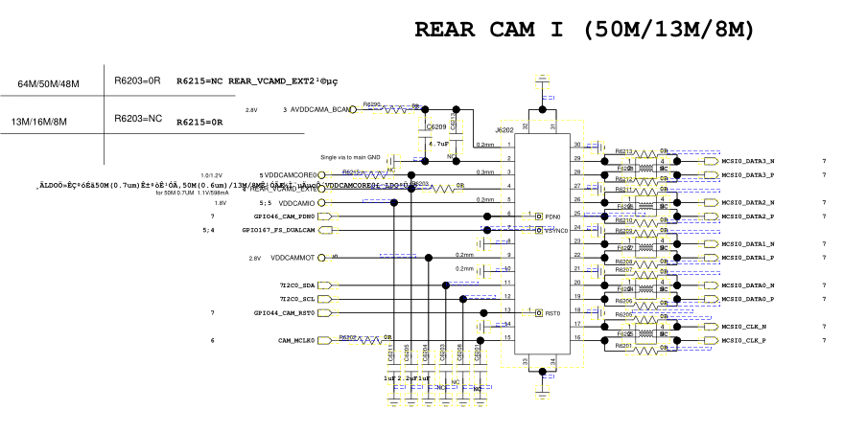

电路原理分析：
后置摄像头采用13M + AI CAM，使用34 pin 的btb连接器，I2C总线控制，数据通信采用MIPI传输接口。
故障分析处理流程：
摄像头无显示
检查摄像头单体是否正常
更换功能OK的摄像头模组后若正常，则为摄像头模组单体问题，更换模组即可
Y
检查摄像头连接器是否正常
加焊或更换BTB
Y
方法
方法
更换U1001芯片
检查摄像头的电源是否正常
检查Camera电源是否正常，若不正常请检查电源模块U2001
方法
Y

4.4.5 加速度传感器
电路原理图：
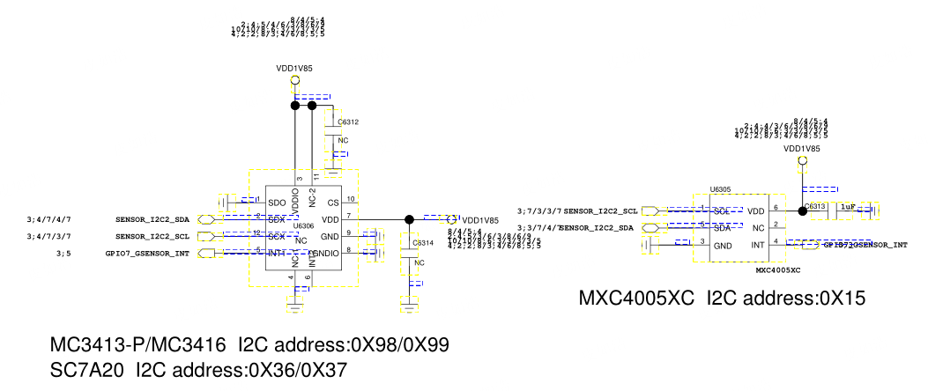
电路原理分析：
加速度传感器U6303通过I2C总线与CPU进行通信，实时传输目前的加速度信息。INT为中断请求信号。
故障分析处理流程：
加速度不良
检查供电是否正常
检查电源是否正常，若不正常请检查电源模块U2001 ,另外,在看下器件上是否有胶,如果有胶,器件工作也会异常,需要除胶.
Y
检查加速度传感器芯是否正常

加焊或更换U6303
Y
方法
方法
加焊或更换U1001
本节电路图信号汇总：
信号名称 | 功能详细说明 | 测试参考值或波形图
VDD2V8 | 传感器电源 | 2.8V
INT | 加速度传感器中断请求信号 | 低电平有效，无传输时为高电平
I2C1_SCL | I2C信号，时钟控制总线 数据控制总线 | 高低脉冲
I2C1_SDA |  | 高低脉冲

4.4.6 按键
按键分布在侧键小板上，电路原理图：
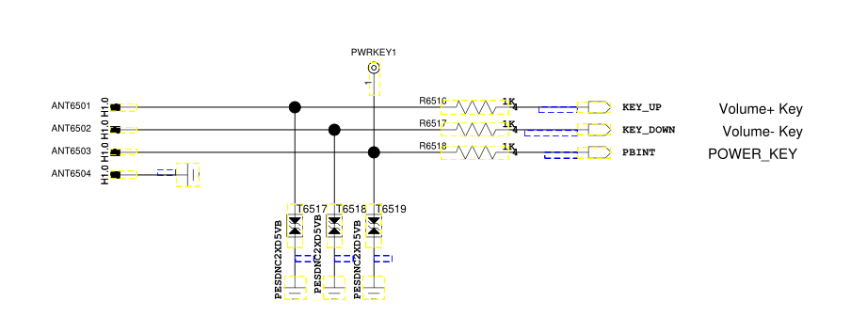
电路原理分析：
按键电路较为简单，有三个按键，分别是开机键、音量+键、音量-键，每个键由一个信号进行控制。当按键未按下时，信号为高电平；当按键按下时，按键会短路到GND，变为低电平。
故障分析处理流程：
按键无响应
侧键FPC单体是否正常
更换侧键FPC若正常，则为侧键FPC单体不良
Y
检查FPC连接器是否正常
加焊或更换按键连接器
Y
方法
方法
加焊或更换U1001
本节电路图信号汇总：
信号名称 | 功能详细说明 | 测试参考值或波形图
PBINT | 开机和关机 | 默认为高电平，按下为低电平
KEYIN0\KEYIN1 | 音量减小\增大 | 默认为高电平，按下为低电平

4.4.7振动
马达通过sub板上的弹片进行连接，通过显示接口与主板连接，电路原理相对简单：
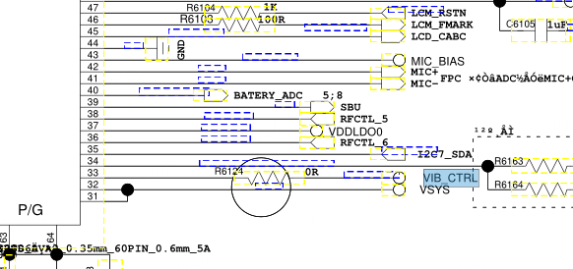
电路原理分析：
振动马达由电源部分（U2001）输出的VIB_CTRL信号进行直接驱动。

故障分析处理流程：
马达不振动
检查马达焊接是否正常
加焊马达焊接处，若正常则为焊接不良
Y
马达单体是否正常

更换马达单体若正常，则为马达单体不良
Y
方法
方法
加焊或更换U2001
本节电路图信号汇总：
信号名称 | 功能详细说明 | 测试参考值或波形图
VIB_CTRL | 马达电源驱动信号 | 2.7V

4.4.8 受话
电路原理图：
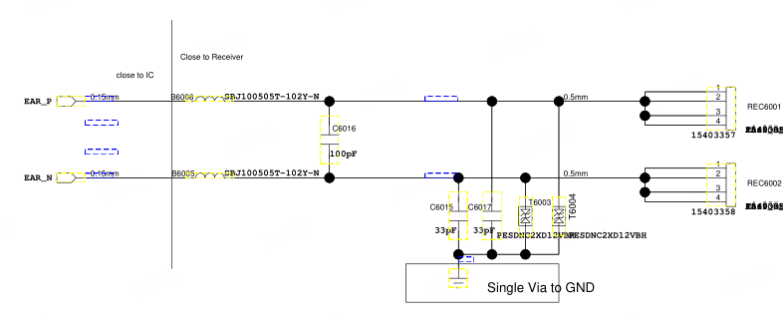
电路原理分析：
受话器由平台电源IC（U2001）输出的PAOUT_P/PAOUTN差分信号驱动，受话器和主板PCB采用弹片接触形式进行连接。
故障分析：
受话器无声
检查受话器是否正常
更换受话器
Y
通路是否正常

排除通路上不正常故障
Y
N
N
加焊或更换U2001

本节电路图信号汇总：
信号名称 | 功能详细说明 | 测试参考值或波形图
PAOUT_N | 受话器差分输入负端 | 模拟差分信号
PAOUT_P | 受话器差分输入正端 | 模拟差分信号

4.4.9送话器：
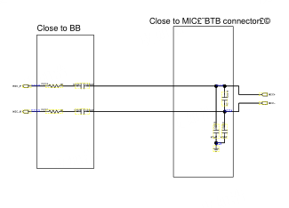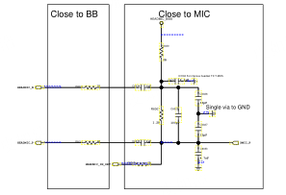
电路原理分析：
送话器有两种输入方式，主麦和耳麦，但是原理是一样的。MIC将声音录入，经过声电转换成电信号，可以通过MIC_P/MIC_N和HEADMIC_P/HEADMIC_N送入音频处理器进行调制编码，然后送给CPU音频部分处理。
故障分析处理流程：
不送话
检MIC是否正常
N
更换MIC
Y
相关信号回路是否存在故障
N
排除MIC通路主板上相关电路信号回路故障
Y

更换U1001
本节电路图信号汇总：
信号名称 | 功能详细说明 | 测试参考值或波形图
MIC_BIAS | MIC供电电源 | 1.4V
MIC_P/MIC_N | 主MIC差分信号输入正端 | 模拟差分信号
HEADMIC_N/HEADMIC_P | 耳机MIC差分信号输入负端 | 模拟差分信号

4.4.10 耳机
电路原理图：
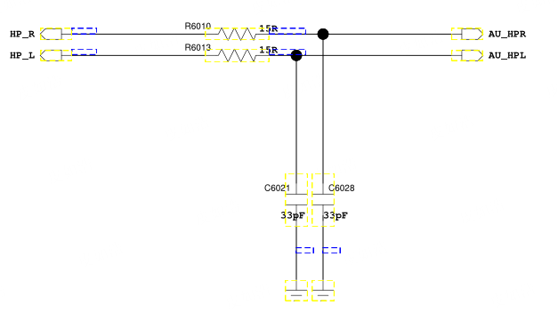
电路原理分析：
耳机插入后，耳机连接器第4脚被拉低，HP_DET产生中断，平台UMS9230检测到该信号后认为耳机插入。耳机插入后可以作为FM天线使用。

故障分析处理流程：耳机无声检测流程：
耳机无声

检查耳机接口是否正常？
N
耳机
接口
Y
检查耳机信号
回路是否正常
N
排 除 主 板
回 路 故 障
Y

重 焊 或 者
更 换 U2001

本节电路图信号汇总：
信号名称 | 功能详细说明 | 测试参考值或波形图
VDD2V8 | 耳机插入检测电源 | 2.8V
HP_DET | 耳机中断检测信号
JACK_HP_L | 耳机左声道 | 脉冲信号
JACK_HP_R | 耳机右声道 | 脉冲信号
HEADMIC_IN_DET | 耳机MIC输入信号 | 差分信号
FM_ANT | 耳机FM天线 | 差分信号

4.4.11 SIM卡
电路原理图：
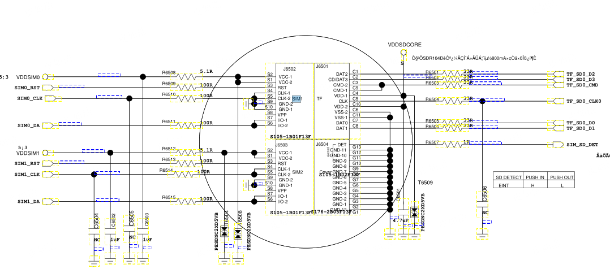
电路原理分析：BG6h-F069为双SIM卡，卡座放在主板上，电路原理图如上所示，电路非常典型，MTK平台手机几乎都是采用此电路，其中，SIM_CLK为时钟信号，SIM_DA为数据信号,SIM_RST 为复位信号，VDDSIM为电源信号。

故障分析处理流程：
SIM卡不识别
检查SIM卡本身是否OK
放在其他OK的手机上测试，是否识别卡
Y
检查SIM卡座是否有胶缘物
连接器是否有绝缘物，比如胶体
Y
方法
方法
加焊或更换U1001
检查SIM卡座连接器是否OK
检查主板SIM卡座连接器J6504是否OK
方法
N

本节电路图信号汇总：
信号名称 | 功能详细说明 | 测试参考值或波形图
SIM_CLK | 时钟信号 | /
SIM_RST | 复位信号 | /
VDDSIM | 电压信号 | 正常识别到卡的话，电压为3.0V
SIM_DA | 数据信号 | /

4.4.12 SD卡接口
电路原理图：

电路原理分析：SD卡座位在主板上，采用标准SD卡协议进行读写操作。

故障分析处理流程：
不识别SD卡
检查T卡座是否OK

更换T卡座，补焊或重焊接
Y
检查SD卡供电是否正常
加焊或更换J5702
Y
N
N
重焊或更换U4001芯片
检查SD0_CMD和其他信号是否正常
重焊或更换信号通路元件
方法
Y
本节电路图信号汇总：
信号名称 | 功能详细说明 | 测试参考值或波形图
VDDSDCORE | 电源信号 | 正常电压为3.3V
TF_SD0_CLK0 | 时钟信号 | /
TF_SD0_CMD | 命令信号 | /
TF_SD0_D0 ~ TF_SD0_D3 | 数据信号 | /

4.4.13 USB接口
USB接口在副板上，电路原理相对简单：
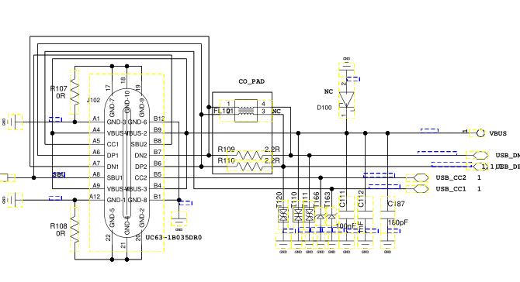
电路原理分析：USB接口部分电路比较简单，数据线为USB_DM和USB_DP,VCHG供电信号，电压为
5.0V。
故障分析处理流程
不识别USB
检查主板USB插座焊接是否OK

补焊USB插座
Y
检查USB插座部分外围器件是否OK
加焊或者更换外围器件
Y
N
N
重焊或更换U1001芯片
本节电路图信号汇总：
信号名称 | 功能详细说明 | 测试参考值或波形图
VCHG | USB电源/充电电源输入 | 电压为5V
USB_DM | USB数据+ | 高速数字脉冲信号
USB_DP | USB数据- | 高速数字脉冲信号

